**Министр науки и высшего образования Российской̆ Федерации**

**Федеральное государственное автономное образовательное учреждение высшего образования**

**«Национальный исследовательский университет ИТМО»**

Факультет информационных технологий и программирования

Лабораторная работа №3

**Выполнила студент группы № M3119**

Сливкин Артём Сергеевич

**Подпись:**

**Проверил:**

Повышев Владислав Вячеславович

Санкт-Петербург

Текст задания

1. Запросите с консоли целое число в указанной системе счисления.

2. Выведите на консоль введённое число в указанной системе счисления.

3. Выведите на консоль введённое в задании 1 число в 16-ричной или 8-ричной системе счисления, а также это же число в той же системе счисления, но сдвинутое влево/вправо на указанное число бит.

4. Выведите на консоль введённое в задании 1 число в 16-ричной или 8-ричной системе счисления (согласно заданию 3), а также это же число в той же системе счисления после применения к нему битовой операции отрицания.

5. Введите с консоли целое число в системе счисления, указанной в задании 3. Выведите на консоль результат указанной битовой операции (и, или, исключающее или) введённого числа и числа, введённого в задании 1 в системе счисления, указанной в задании 3.

**22 вариант**

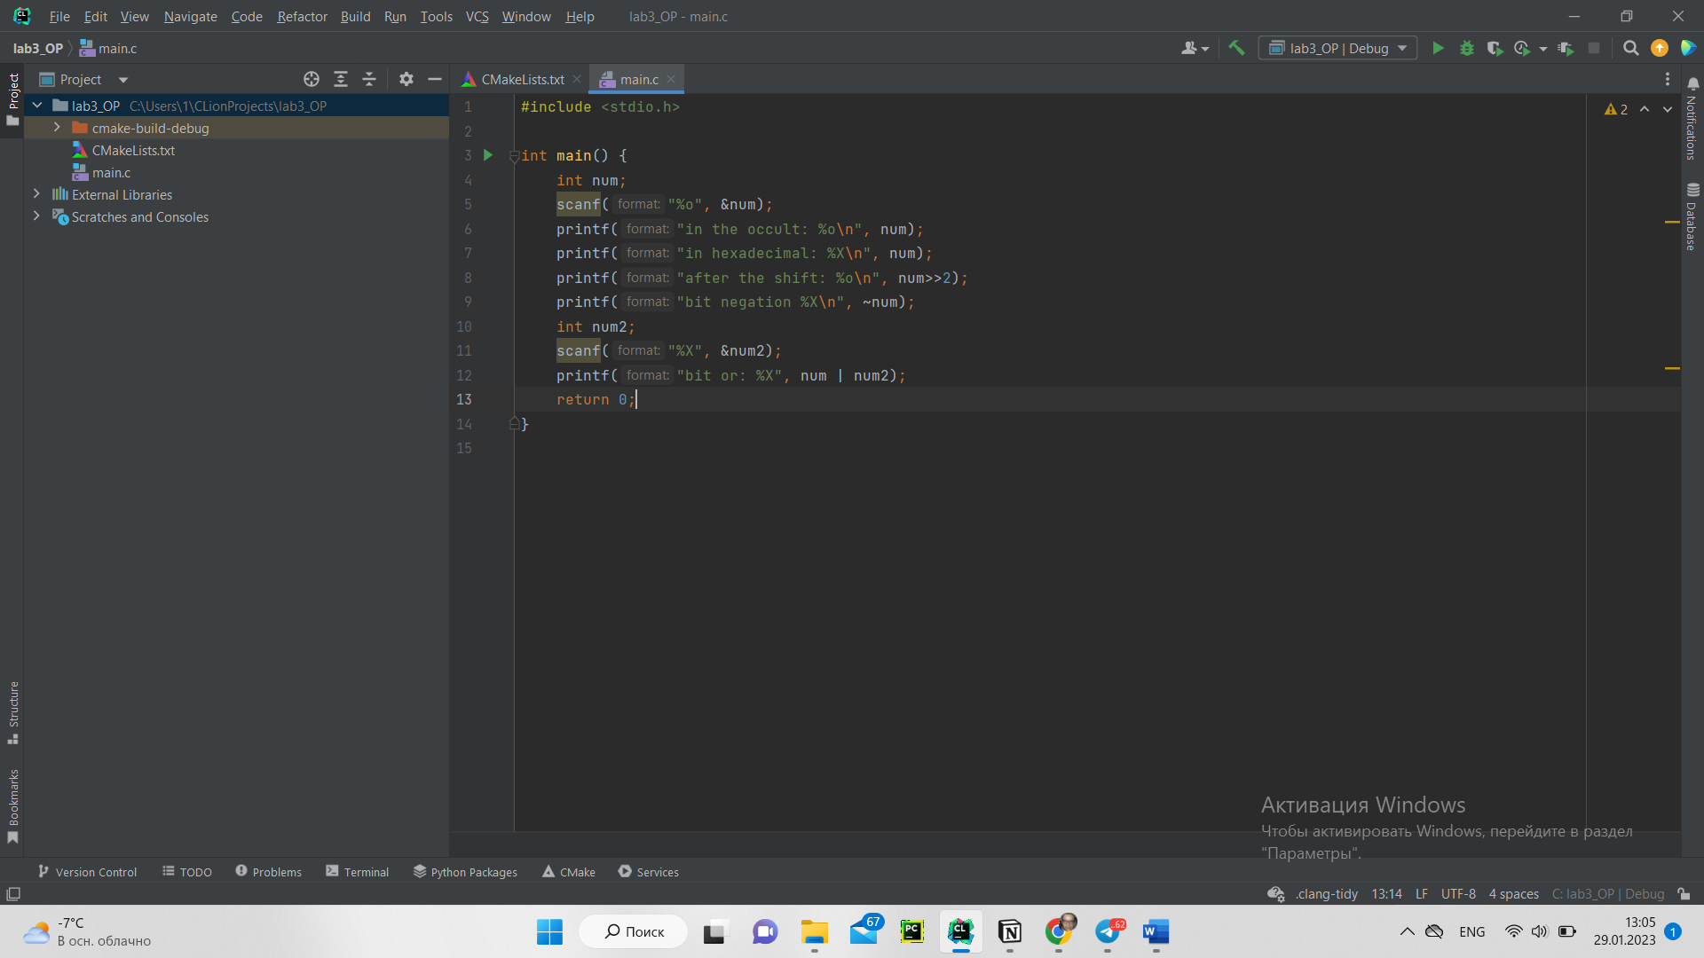

Чтобы ввести число в восьмиричной системе, используем %о, чтобы вывести число в шестнадцатиричной системе счисления, используем %Х, побитовый сдвиг влево выполняется с использованием сочетанием символов << , побитовое отрицание ~, побитовое или |.